
Forscherauftrag:  Quadrate auf der Hundertertafel | Name: …………………


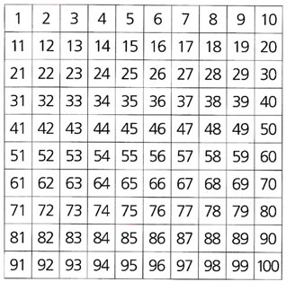
1. Wähle ein 2 x 2-Feld von vier benachbarten
Zahlen in der Hundertertafel.
12 | 13
22 | 23

Beispiel:

Bilde die beiden Diagonalsummen, im Beispiel:
12 + 23 und 13 + 22.
Was stellst du fest? Verfahre ebenso mit anderen Zahlen. Begründe.

2. Bilde die beiden Diagonalprodukte, im Beispiel 12 • 23 und 13 • 22.
Was stellst du fest? Verfahre ebenso mit anderen Zahlen. Begründe.

3. Wähle ein 3 x 3-Feld von neun benachbarten Zahlen in der Hundertertafel.
Addiere die acht Zahlen am Rand und vergleiche mit der mittleren Zahl.

Was stellst du fest?
Verfahre ebenso mit anderen Zahlen.
Begründe.

